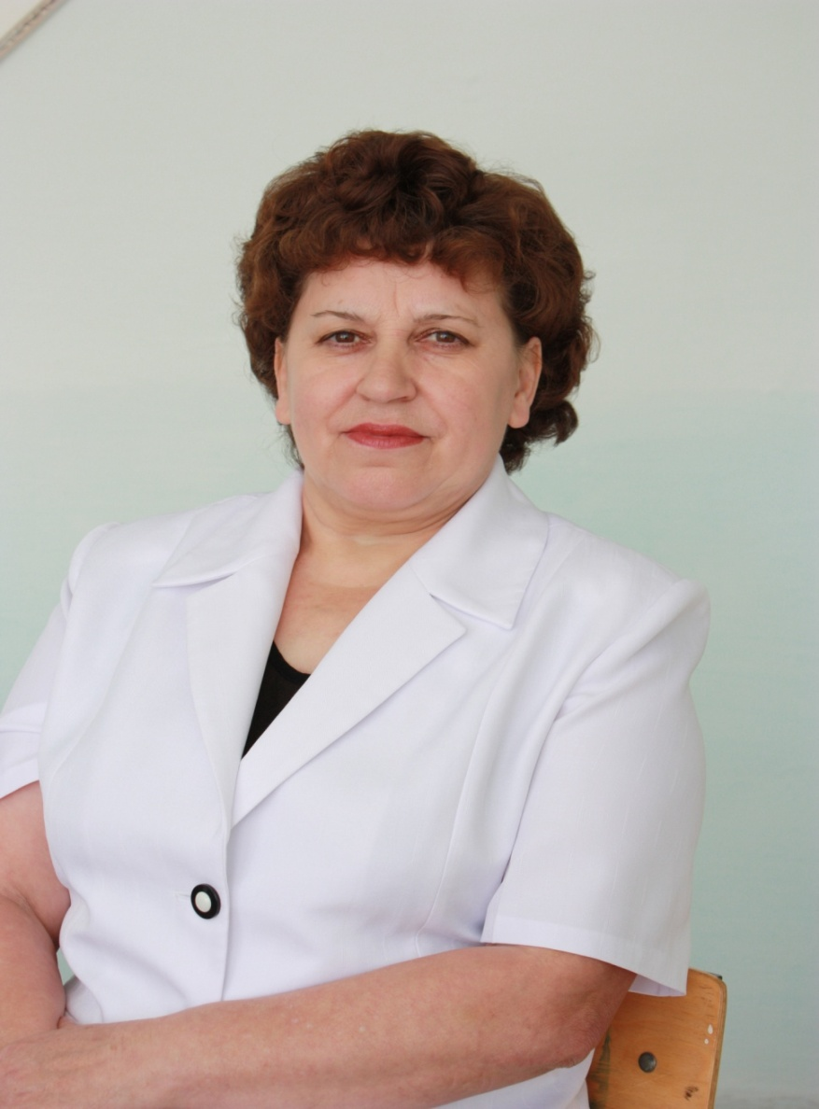

Миронова Екатерина Ивановна

Заместитель заведующего

по учебно - воспитательной работе

Отличник народного просвещения.

Образование - высшее, в году закончила ИГПИ им.П.П. Ершова

Специальность по диплому- учитель начальных классов

Квалификационная категория- высшая

Общий стаж работы- 35 лет

Педагогический стаж- 35 лет

Курсы -

